So viel Wasser ! 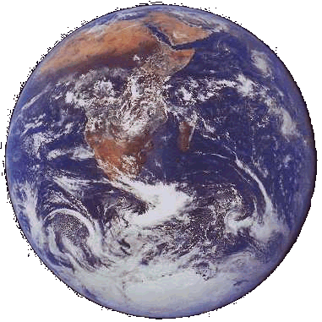

Der gröβte Teil der Erde ist von Wasser bedeckt.
Es gibt auf der Erde viel mehr Wasser als Land.
Das Wasser ist in den groβen Ozeanen.
Das Wasser ist in dem Eis am Nordpol und Südpol.
Es ist in den Flüssen, Seen und Teichen.

Die Erde ist der einzige Planet mit Wasser.
Auf allen anderen Planeten ist bisher kein Wasser entdeckt worden.
Menschen, Tiere und Pflanzen brauchen Wasser.
Ohne Wasser können sie nicht leben.

STATIONSARBEIT

1. Wortsalat

Finde die Wörter und schreibe sie auf.

a s r s e W
z a e O n

i h T e c

das ……………………….. der ……………………………. der …………………………

u s
l s F

N l p d

o r o
l p ü

o S d

……………………………………. der ……………………………. …………………………………………….

2. Text

Ergänze den Text.

Auf der Erde gibt es viel mehr ……………………… als …………………… .

Das Wasser befindet sich in den groβen ……………………… , in dem ……………… , in den

………………………… , …………………… und ………………………….. .

Der einzige Planet mit Wasser ist die ………………………… .

Ohne …………………….. können wir nicht leben.

3. Fragen

Wo gibt es Wasser ?

………………………………………………………………………………………………………………………

………………………………………………………………………………………………………………………

Ohne Wasser können wir nicht leben. Wozu braucht man das Wasser ?

………………………………………………………………………………………………………………………

………………………………………………………………………………………………………………………

4. Schreiben

Hier kannst du ein Bild von einem Ozean sehen.

Bilde 3 Sätze, um den Ozean zu beschreiben.

Hilfe: Erde - groβ - viel

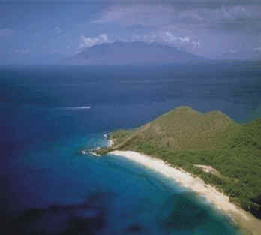

1. …………………………………………………………………………………………………………………

2. …………………………………………………………………………………………………………………

3. …………………………………………………………………………………………………………………

5. Zeichnen

Was kannst du in einem Ozean finden ?

Zeichne: benutze zuerst deinen Bleistift und dann deine Farbstifte.

